## 什么是单列模式?

1. 一个单一的类,负责创建自己的对象,同时确保系统中只有单个对象呗创建.
2. 特点:
   * 某个类只能有一个实例
   * 他必须自行创建这个实例
   * 他必须自行向整个系统提供这个方法

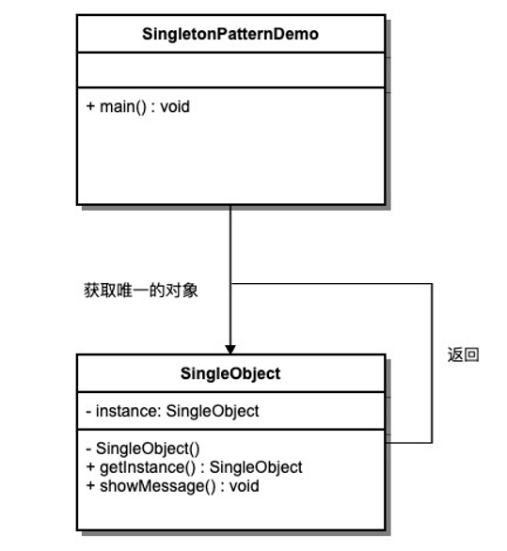

## 什么场景用到？

* 多线程中的线程池
* 数据库的连接池
* 系统环境信息
* 上下文（ServletContext）

## 代码

package com.example.studydemo;  
  
import lombok.Data;  
  
/**  
 * @Author hgl  
 * @Date 2022/3/6 18:04  
 * @Description  
 */  
@Data  
public class Singleton {  
 private String name;  
 private String age;  
 /**  
 * 饿汉式  
 * private final static Singleton singleton = new Singleton();  
 */  
 /**  
 * 懒汉式  
 */  
 private volatile static Singleton singleton;  
  
  
 /**  
 * 构造器私有,外部不能实例化  
 */  
 private Singleton() {  
 System.out.println("Singleton创建了...");  
 }  
  
 /**  
 * 提供给外部的方法  
 *  
 * @return Singleton  
 * @description 不加锁的情况下会导致线程安全问题 例如: 8个线程同时抢占,会有8个实例创建?  
 * public static synchronized Singleton getInstance 锁太大,效率低  
 * synchronized 类级别的锁 每次只能进一个  
 */  
  
 public static synchronized Singleton getInstance() {  
 // 懒汉式 双重校验+内存可见性 效率最好  
 if (singleton == null) {  
 synchronized (Singleton.class) {  
 if(singleton == null){  
 // 先创建对象 在分配地址 内存屏障问题  
 Singleton singleton = new Singleton();  
 Singleton.singleton = singleton;  
 }  
 }  
 }  
 return singleton;  
  
 // <=============================>  
 // 饿汉式  
// return singleton;  
 }  
  
  
}

面试问题

* 系统环境信息（System.getProperties()）？
* Spring中怎么保持组件单例的？
* ServletContext是什么（封装Servlet的信息）？是单例吗？怎么保证？
* ApplicationContext是什么？是单例吗？怎么保证？
* ApplicationContext： tomcat：一个应用（部署的一个war包）会有一个应用上下文
* ApplicationContext： Spring：表示整个IOC容器（怎么保证单例的）。ioc容器中有很多组件（怎么保证单例）
* 数据库连接池一般怎么创建出来的，怎么保证单实例？